**Тестові завдання з музичного мистецтва для 3 –бкласу**

**(** Дата проведення 22.05.20)

1.Пригадай пісні за наведеними нижче рядками.

А) Кошеня кричить: Ніколи!

Краще я піду до школи. ____________________________________

Б) Гілка ледь гойдається,

Дощик не кінчається,

З нами шпак старесенький

До весни прощається. ______________________________________

В) По галявці лісовій,

Як мороз був міцний,

Йшов ведмідь в затишок свій

В теплій шубі хутряній. _____________________________________

Г) Грицю, Грицю, до роботи!

В Гриця порвані чоботи.

Грицю, Грицю, до телят!

В Гриця ніженьки болять. ________________________________________

2.Лад – це…

А) злагодженість звуків;

Б) швидкість звучання музики;

В) сила звучання музики.

3. Хто є автором симфонічної казки « Петя і Вовк»

А) С. Прокоф’єв ;

Б) М. Лисенко;

В) Е. Гріг.

4. Назви музичні інструменти , зображені на ілюстраціях.На якому з них виконують твори Ф. Шопена : вальс, полонез, мазурку?

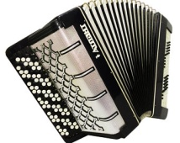 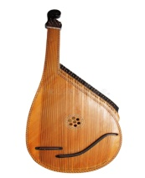 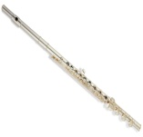 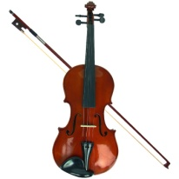 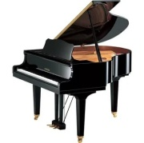

а________________ б______________ в______________ г________________ д__________________

5. Яку форму має п’єса Е. Гріга « Пісня Сольвейг»:

А)двочастинну;

Б) рондо;

В) тричастинна.

6.Що означає термін « Рондо»

А) коло;

Б) танець;

В) пісня.

7.Назвіть автора варіацій на тему української народної пісні « Ой , на горі жито»

А) М. Ризоль;

Б)Л. Кніппер;

В) М. Лисенко.

8.Які пісні є веснянками?

А) « Грицю, Грицю , до роботи»;

Б) « Чому ведмідь взимку спить»;

В) « Вербовая дощечка», « Кривий танець».

9.Назвіть автора « Рондо в турецькому стилі»

А) С. Прокоф’єв;

Б) М. Лисенко;

В) В.А. Моцарт.

10. Назвіть українські народні інструменти:

А) гітара, домра, балалайка;

Б) бандура, сопілка, цимбали;

В) фортепіано, акордеон, баян.

11.Який настрій створює мінорний лад?

А)лагідний, добрий;

Б) сумний, ліричний;

В) піднесений радісний.

12.Який настрій створює мажорна музика?

А)світлий, радісний ;

Б) сумний;

В) тривожний.